Figura 5: Perfil genérico proposto para o pavimento permeável (sem escala/ medidas em centímetros / “H” variável, resultado do dimensionamento hidráulico).
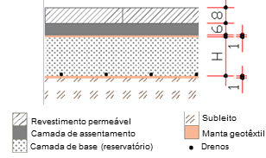
Fonte: Autores.

